|  |  |  |  |  |
| --- | --- | --- | --- | --- |
| Рисунок Государственного герба Российской Федерации в одноцветном варианте  **ФЕДЕРАЛЬНАЯ СЛУЖБА ПО НАДЗОРУ В СФЕРЕ ЗАЩИТЫ ПРАВ ПОТРЕБИТЕЛЕЙ И БЛАГОПОЛУЧИЯ ЧЕЛОВЕКА (РОСПОТРЕБНАДЗОР)**  Вадковский пер., д. 18, стр. 5 и 7, г. Москва, 127994  Тел.: 8 (499) 973-26-90, Факс: 8 (499) 973-26-43  Е-mail: [info@rospotrebnadzor.ru](mailto:info@rospotrebnadzor.ru) [http://www.rospotrebnadzor.ru](http://www.rospotrebnadzor.ru/)  ОКПО 00083339 ОГРН 1047796261512  ИНН 7707515984 КПП 770701001 | | | | Перминову Д.С. [kos@cifra.eco](mailto:kos@cifra.eco) |
|  |  | № |  |  |
| На № | 159/24 | от | 15.01.2025 |  |
| О рассмотрении обращения | | | |  |

Федеральная служба по надзору в сфере защиты прав потребителей и благополучия человека рассмотрела Ваше обращение по вопросу наличия лицензии на оказание услуг по дезинфекции, дезинсекции и дератизации у организаций при обращении с медицинскими отходами классов А, Б и В, в том числе у специализированной организации, осуществляющей вывоз медицинских отходов классов А, Б и В и сообщает.

Санитарно-эпидемиологические требования к организации и осуществлению дезинфекционной, дератизационной и дезинсекционной деятельности регламентированы разделом III СанПиН 3.3686-21 «Санитарно-эпидемиологические требования по профилактике инфекционных болезней» (далее – СанПиН 3.3686-21).

Согласно пункту 79 СанПиН 3.3686-21 дезинфекционная деятельность предусматривает организацию и осуществление работ и услуг, включающих борьбу с патогенными микроорганизмами, возбудителями инвазионных болезней, грызунами и их эктопаразитами, кровососущими членистоногими и другими насекомыми, имеющими медицинское значение, разработку, испытание, производство, хранение, транспортирование, реализацию, применение, уничтожение и утилизацию средств, оборудования, материалов для дезинфекции, предстерилизационной очистки, стерилизации, дезинсекции, дезинвазии, дератизации, отпугивания (далее - дезинфекционная деятельность), а также контроль за этими работами и услугами.

Дезинфекция осуществляется персоналом организации, который прошел соответствующую подготовку, с учетом соблюдения соответствующих требований СанПиН 3.3686-21.

В соответствии с пунктом 4 Положения о лицензировании медицинской деятельности (за исключением указанной деятельности, осуществляемой медицинскими организациями и другими организациями, входящими в частную систему здравоохранения, на территории инновационного центра «Сколково»), утвержденного постановлением Правительства Российской Федерации от 01.06.2021 № 852, медицинскую деятельность составляют работы (услуги) по Перечню работ, услуг, составляющих медицинскую деятельность (далее – Перечень).

Работы (услуги) по дезинфектологии (дезинфекции, дезинсекции и дератизации) в Перечне не содержатся.

Лицензия на медицинскую деятельность для осуществления работ (услуг) по дезинфектологии не требуется, поскольку они не отнесены к медицинской деятельности по Перечню работ, услуг, составляющих медицинскую деятельность.

С 01.09.2024 деятельность по оказанию услуг по дезинфекции, дезинсекции и дератизации в целях обеспечения санитарно-эпидемиологического благополучия населения является лицензируемой.

Положение о лицензировании деятельности по оказанию услуг по дезинфекции, дезинсекции и дератизации в целях обеспечения санитарно- эпидемиологического благополучия населения, утверждено постановление Правительства Российской Федерации от 20.03.2024 № 337 (далее – Положение).

Согласно абзацу 2 пункта 1 и пункту 2 Положения деятельность не подлежит лицензированию, если осуществляется юридическим лицом или индивидуальным предпринимателем самостоятельно для обеспечения собственных нужд.

Лицензируемая деятельность включает: услуги по дезинфекции; услуги по дезинсекции; услуги по дератизации; услуги по камерной дезинфекции и дезинсекции.

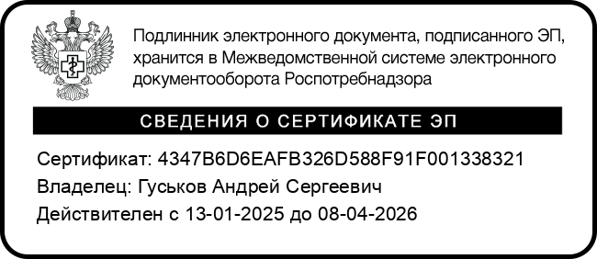

В связи с указанным, специализированные организации, осуществляющие

сбор и вывоз медицинских отходов классов А, Б и В, обязаны иметь лицензированию на деятельность по оказанию услуг по дезинфекции, дезинсекции и дератизации в целях обеспечения санитарно-эпидемиологического благополучия населения.

|  |  |
| --- | --- |
| Заместитель начальника Управления санитарного благополучия населения | А.С. Гуськов |

Козлова Наталья Викторовна 499 973-17-59